2015年中考母题题源汇编：02正确区分光的三种现象（含解析）

【中考母题再现】
【山东省德州市2015中考物理试题】图中关于光现象的描述，其原理与其它三个不同的是（ ）
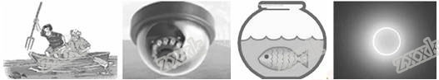
A．叉鱼时向更深处投掷鱼叉 B．商场内监控探头的应用
C．缸中金鱼“变大” D．日食现象
【难点中心】本类题通常主要考查光的直线传播、光的反射和光的折射三种现象，由于生活中的各种光现象成因不同，所以学生在学习中很容易将其混淆。
【考点难点突破】
【知识链节】
1、光的直线传播的应用：小孔成像、激光准直、手影、影子的形成、日食和月食。
（1）小孔成像：像的形状与小孔的形状无关，像是倒立的实像（树荫下的光斑是太阳的像）
（2）激光准直（挖隧道定向）；整队集合；射击瞄准；
（3）坐井观天（要求会作有水、无水时青蛙视野的光路图）；一叶障目；
（4）影子的形成：光在传播过程中，遇到不透明的物体，在物体的后面形成黑色区域即影子。
影子；日食、月食（要求知道日食时月球在中间；月食时地球在中间）
2、光从一种介质射向另一种介质表面时，一部分光被反射回原来介质的现象叫光的反射。光在任何物体表面都可以发生反射现象，平面镜成像的原理就是光的反射。
3、生活中与光的折射有关的例子：水中的鱼的位置看起来比实际位置浅（高）一些（鱼实际在看到位置的后下方）；由于光的折射，池水看起来比实际的浅一些；水中的人看岸上的景物的位置比实际位置高些；夏天看到天上的星斗的位置比星斗实际位置高些；透过厚玻璃看钢笔，笔杆好像错位了；斜放在水中的筷子好像向上弯折了；

【技能方法】
 | 光的直线传播 | 光的反射 | 光的折射
产产生条件 | 发生在同种均匀介质中 | 发生在两种介质的界面上。“从哪里来到哪里去” | 发生在两种介质的界面上，并从一种介质进入另一种介质
【热身训练】
1、中华民族有着悠久的文化历史，流传着许多朗朗上口的诗句，其中蕴含着不少的物理知识。对下列几种现象的解释，不正确的是( )
A．“湖光映彩霞”——光的反射现象
B．“潭清疑水浅”——光的折射现象
C．“风吹草低见牛羊”——光的直线传播
D．“一叶障目，不见泰山”——光的漫反射现象[来2、生活中的光现象丰富多彩。如图1所示的四种光现象中，属于光的直线传播形成的是（ ）
3. 如图所示的几种光现象，不是由于光沿直线传播形成的是 （ ）
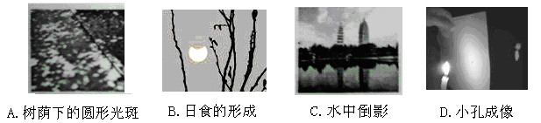
【冲关演练】[来源:学&科&网]
1.【巴蜀中学2015年初中毕业暨高中招生第二次模拟考试】下列光现象中，由光的直线传播形成的是（ ）
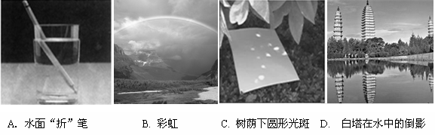
2、【肇庆市第四中学2015年九年级模拟考试】南宋著名诗人辛弃疾的诗句“溪边照影行，天在清溪底．天上有行云，人在云里行．”中所描写的“天在清溪底”和“人在云里行”两种情景，是光的（ ）
A．折射现象
B．反射现象
C．反射现象和折射现象
D．折射现象和反射现象
3、【重庆市八中2015年初中毕业暨高中招生考试（全真模拟二）】如图1所示的四种现象中，属于光的反射现象的是（ ）
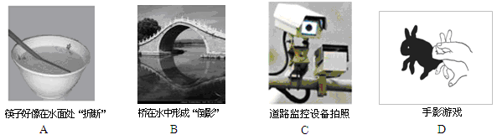
图1
三、2015中考考题
1、【福建省福州市2015年中考物理试题】2015年4月5日晚，天空出现的“红月亮”是月全食奇观。月全食的形成主要是由于
A．光的直线传播 B．小孔成像 C．平面镜成像 D．光的折射
2、【江苏省宿迁市2015年中考物理试题】下列现象是由于光的反射形成的是（ ）
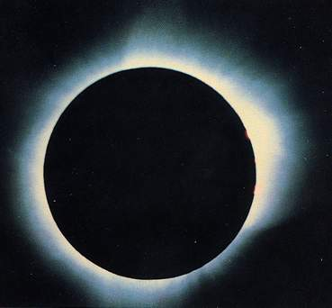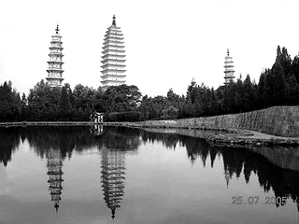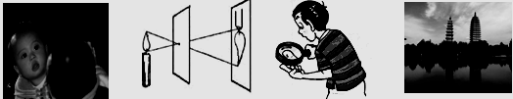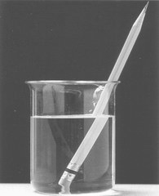
A．日食
B．水中倒影
C．小孔成像
D．“折断”的铅笔
3. 【河北省2015年中考物理试题】下列有关光的说法正确的是（ ）
A.当人靠近平面镜时，“镜中人”变得越来越大
B.城市中的光污染是由于光发生了漫反射缘故
C.手影和小孔成像都是由于光沿直线传播形成的
D.清晨，我们看到地平线下的“太阳”是由于光的直线传播形成的
4. 【北京市2015年中考物理物理试题】如图所示的四种现象中，由于光的反射形成的是（ ）
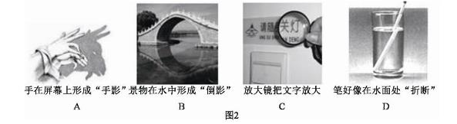
A B C D
5. 【湖南省邵阳市2015年中考物理试题】如图，我看不见“美景”的原因是（ ）
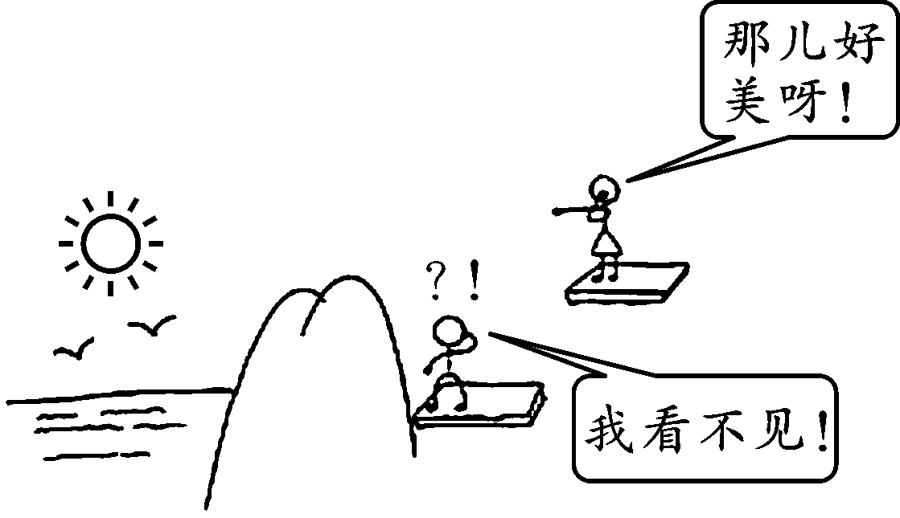
A．光的直线传播
B．光的反射
C．光的折射
D．光的色散
【中考母题再现】
【山东省德州市2015中考物理试题】图中关于光现象的描述，其原理与其它三个不同的是（ ）
A．叉鱼时向更深处投掷鱼叉 B．商场内监控探头的应用
C．缸中金鱼“变大” D．日食现象
【答案】D
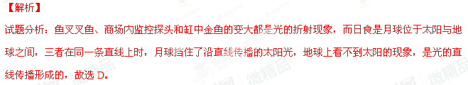【难点中心】本类题通常主要考查光的直线传播、光的反射和光的折射三种现象，由于生活中的各种光现象成因不同，所以学生在学习中很容易将其混淆。
【考点难点突破】
【知识链节】
1、光的直线传播的应用：小孔成像、激光准直、手影、影子的形成、日食和月食。
（1）小孔成像：像的形状与小孔的形状无关，像是倒立的实像（树荫下的光斑是太阳的像）
（2）激光准直（挖隧道定向）；整队集合；射击瞄准；
（3）坐井观天（要求会作有水、无水时青蛙视野的光路图）；一叶障目；
（4）影子的形成：光在传播过程中，遇到不透明的物体，在物体的后面形成黑色区域即影子。
影子；日食、月食（要求知道日食时月球在中间；月食时地球在中间）
2、光从一种介质射向另一种介质表面时，一部分光被反射回原来介质的现象叫光的反射。光在任何物体表面都可以发生反射现象，平面镜成像的原理就是光的反射。
3、生活中与光的折射有关的例子：水中的鱼的位置看起来比实际位置浅（高）一些（鱼实际在看到位置的后下方）；由于光的折射，池水看起来比实际的浅一些；水中的人看岸上的景物的位置比实际位置高些；夏天看到天上的星斗的位置比星斗实际位置高些；透过厚玻璃看钢笔，笔杆好像错位了；斜放在水中的筷子好像向上弯折了；

【技能方法】
 | 光的直线传播 | 光的反射 | 光的折射
产产生条件 | 发生在同种均匀介质中 | 发生在两种介质的界面上。“从哪里来到哪里去” | 发生在两种介质的界面上，并从一种介质进入另一种介质
【热身训练】
1、中华民族有着悠久的文化历史，流传着许多朗朗上口的诗句，其中蕴含着不少的物理知识。对下列几种现象的解释，不正确的是( ) [来源:学.科.网]
A．“湖光映彩霞”——光的反射现象
B．“潭清疑水浅”——光的折射现象
C．“风吹草低见牛羊”——光的直线传播
D．“一叶障目，不见泰山”——光的漫反射现象[来
1.D
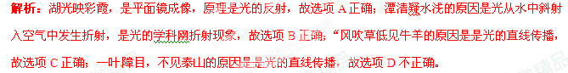2、生活中的光现象丰富多彩。如图1所示的四种光现象中，属于光的直线传播形成的是（ ）
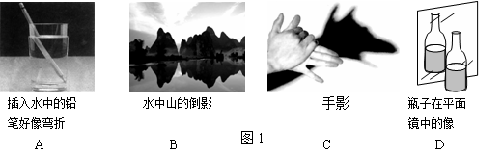
2.C
解析：插入水中的铅笔好像弯折的原因是光从水中斜射入空气中发生折射，是光的折射现象，故选项A不符合题意；水中山的倒影是是平面镜成像，原理是光的反射故选项B不符合题意；手影形成的原因是光的直线传播，故选项C符合题意；瓶子在平面镜中的像是平面镜成像，原理是光的反射故选项D不符合题意。
[来源:学。科。网Z。X。X。K]
3. 如图所示的几种光现象，不是由于光沿直线传播形成的是 （ ）
3.C
解析：影子的形成和小孔成像都是由于光沿直线传播形成的，树荫下的圆形光斑是太阳通过树叶间的缝隙形成的像，是小孔成像，也是由于光沿直线传播形成的；水中倒影是光的反射形成的。故选C
【冲关演练】
1.【巴蜀中学2015年初中毕业暨高中招生第二次模拟考试】下列光现象中，由光的直线传播形成的是（ ）
1.C
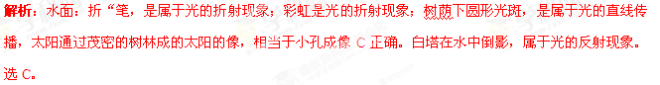2、【肇庆市第四中学2015年九年级模拟考试】南宋著名诗人辛弃疾的诗句“溪边照影行，天在清溪底．天上有行云，人在云里行．”中所描写的“天在清溪底”和“人在云里行”两种情景，是光的（ ）
A．折射现象
B．反射现象
C．反射现象和折射现象
D．折射现象和反射现象
2.B
解析：“天在清溪底”属平面镜成像，是光的反射现象；“人在云里行”也是平面镜成像，也是光的反射现象，所以应选B。

3、【重庆市八中2015年初中毕业暨高中招生考试（全真模拟二）】如图1所示的四种现象中，属于光的反射现象的是（ ）
图1
3.B
解析：筷子折了，是光的折射，A不符合；桥在水中的倒影，是光的反射，B正确；
道路监控设备拍照，利用凸透镜成像，C不符合；D手影是光的直线传播，不符合题意。选B正确。

二、2015中考考题
1、【福建省福州市2015年中考物理试题】2015年4月5日晚，天空出现的“红月亮”是月全食奇观。月全食的形成主要是由于
A．光的直线传播 B．小孔成像 C．平面镜成像 D．光的折射
【答案】A
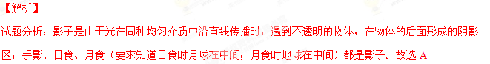2、【江苏省宿迁市2015年中考物理试题】下列现象是由于光的反射形成的是（ ）
[来源:Zxxk.Com]
A．日食
B．水中倒影
C．小孔成像
D．“折断”的铅笔
【答案】B
【解析】
试题分析：日食的形成是光的直线传播现象；水中倒影是由于光的反射形成的；小孔成像是光的直线传播形成的；折断的铅笔是由于光的折射造成的；故应选B。
3. 【河北省2015年中考物理试题】下列有关光的说法正确的是（ ）
A.当人靠近平面镜时，“镜中人”变得越来越大
B.城市中的光污染是由于光发生了漫反射缘故
C.手影和小孔成像都是由于光沿直线传播形成的
D.清晨，我们看到地平线下的“太阳”是由于光的直线传播形成的
【答案】C
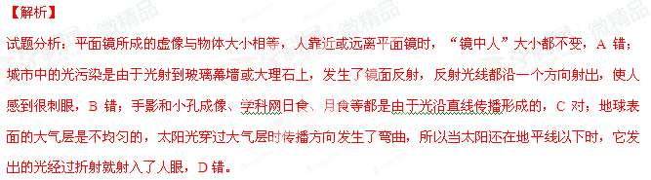
4. 【北京市2015年中考物理物理试题】如图所示的四种现象中，由于光的反射形成的是（ ）
[来源:学科网]
A B C D
【答案】B
【解析】
试题分析：A“手影”即手的影子，是光在同种均匀介质中沿直线传播形成的，
B“倒影”不是影子，而是像。是因为平静的水面相当于平面镜，水面上的景物在水面上形成正立、等大的虚像，形成的原因是光的反射，

5. 【湖南省邵阳市2015年中考物理试题】如图，我看不见“美景”的原因是（ ）
A．光的直线传播
B．光的反射
C．光的折射[来源:学,科,网]
D．光的色散
【答案】A
